# CentOS 最佳替代品

CentOS 将于 2024 年 6 月到期。截至 2022 年，它为世界各地的许多服务器支持，事实上，早在 2010 年，它就是最受欢迎的 Linux 服务器发行版。CentOS 基于 Red Hat Enterprise Linux（RHEL），当时是一款值得信赖的 Linux 操作系统，为企业桌面和服务器提供支持。[CentOS 停服！我们有哪些顶流的国产操作系统](http://mp.weixin.qq.com/s?__biz=MzI0MDQ4MTM5NQ==&mid=2247531071&idx=1&sn=21a1d328ec250f1393b24c8a0c72df6d&chksm=e9181f23de6f9635e25b162099f19cc4c662c4c45aca2442477b8390849fa676ddc971fa30e2&scene=21#wechat_redirect)

CentOS 生命终结的消息引起了很多关注。使用该操作系统的组织和管理员正在为如何从 CentOS 迁移其服务器和 IT 基础设施而苦恼。大规模更改服务器软件是一项艰巨的任务。

**CentOS 为何被淘汰?**

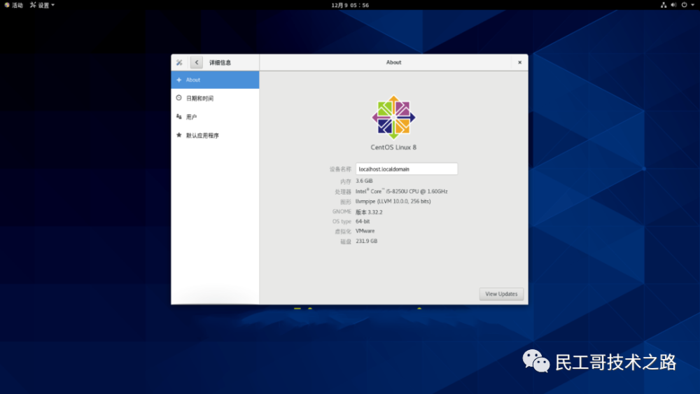

CentOS 在 2004 年发布了它的第一个版本，基于 Red Hat Enterprise Linux (RHEL)。十年后的 2014 年，红帽收购了 CentOS，并承诺社区属性得到保留，红帽将提供技术和财务支持。但是这次收购就应该敲响警钟。[再见 CentOS 8/6！来试试这些最佳替代方案吧](http://mp.weixin.qq.com/s?__biz=MzI0MDQ4MTM5NQ==&mid=2247528321&idx=1&sn=a463c18237ffac90adceeb4b2e9422c3&chksm=e9180a9dde6f838b14dc4e68b8dd4b5d33d12f5414094e0a656a64e4bb87c6b5b66c871069a8&scene=21#wechat_redirect)

2019 年，为了加速其云业务，IBM 收购了红帽公司，随之，其 CentOS 战略也发生了变化。当前的 CentOS 不再是 RHEL 的直接副本，而是一个上游。这是 RHEL 的一个试验场，就像 Fedora 一样。此外，新的操作系统现在被称为 CentOS Stream。

上游 Linux 发行版往往包含最新和最好的特性，并且有比较短的发布周期。然而，它们缺乏服务器或企业所需的稳定级别，这就是 AlmaLinux的用得上的地方。

## 为什么选择 AlmaLinux ?

AlmaLinux 是基于 RHEL 的企业级 Linux 发行版。以下是选择 AlmaLinux 作为 CentOS 替代方案的一些原因。

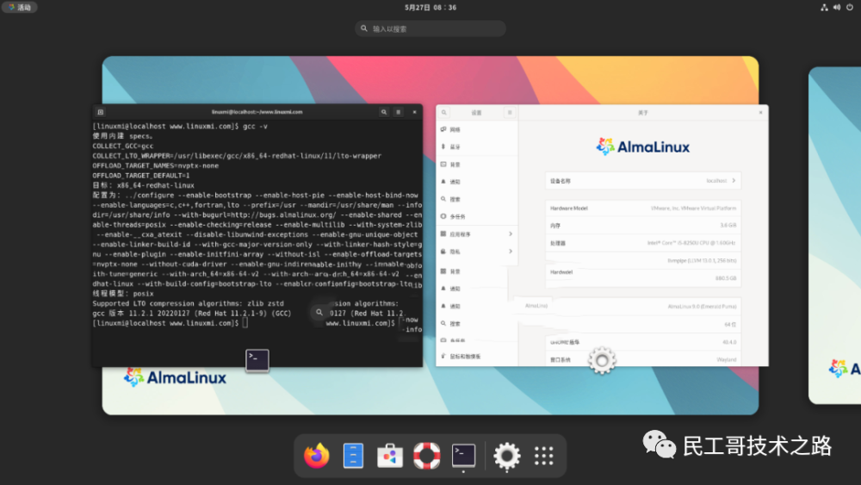

AlmaLinux 现在非常类似于 CentOS 过去的样子。它是一个稳定可靠的操作系统，1:1 二进制兼容 RHEL。简单地说，它类似于 RHEL 当前的稳定版本。

AlmaLinux 不仅是 CentOS 的可靠替代品，也是 RHEL 的一个很好的替代品。您可以获得企业级操作系统，而无需支付与 RHEL 相关的服务费用。这是一个健壮且经过充分测试的操作系统。

对于正在寻找 CentOS 替代品的企业和个人来说，AlmaLinux 绝对是一个不错的选择。

**1.坚实稳固的财政支持**

尽管 AlmaLinux 是免费分发的，但开发软件需要大量的财政资源，更不用说开发操作系统了。您需要支付软件开发人员、系统管理员和其他管理后勤。

幸运的是，AlmaLinux 有充足的资金和支持。支持 AlmaLinux 的一些顶级公司包括亚马逊、微软、CloudLinux、Equinix、AMD 等。长期维持像 AlmaLinux 这样的开源软件需要坚实的财政支持。AlmaLinux 得到云服务提供商的大力支持，因为它为他们提供了从 CentOS 轻松迁移的好机会。

除了资金之外，AlmaLinux 还有一个由开发人员、测试人员和爱好者组成的大型社区，他们为操作系统的开发和成功做出了贡献。

**2.从 CentOS 无缝迁移**

您可以轻松地将您当前的 CentOS 和 RHEL 服务器迁移到 AlmaLinux。AlmaLinux 社区开发了 AlmaLinux -deploy，这是一个迁移工具，可以帮助系统管理员将他们当前的 CentOS 安装转换为 AlmaLinux。

AlmaLinux -deploy 允许您轻松地将整个操作系统(包括软件和配置)从 CentOS 或 RHEL 迁移到 AlmaLinux。整个迁移过程只需要服务器重新启动两次。

对于在CentOS上运行数百台服务器的组织来说，能够以最小的停机时间轻松迁移到 AlmaLinux 对业务连续性非常关键。

**3.支持服务器和桌面版**

AlmaLinux 有桌面版和服务器版。这使得组织可以在类似的操作系统基础上开发和测试软件，为他们的服务器提供动力。

此外，如果企业的大多数都使用相同的操作系统，那么系统管理和其他IT管理决策就会容易得多。

如果您曾经使用过 RHEL 或 CentOS，您会立即意识到它们与 AlmaLinux 桌面的相似之处。而且你用它也不会觉得奇怪。

**4.为大型云基础设施提供支持**

尽管 AlmaLinux 相对较新，但它已经为世界各地的大型云基础设施和数据中心提供了动力。它被广泛应用于 CloudLinux 和其他政府机构。您还可以在 Azure 和 AWS 等云服务上启动 AlmaLinux 虚拟机。

与其他RHEL衍生品相比，AlmaLinux正在获得广泛的使用和普及。

## 其他值得考虑的 CentOS 替代方案

**另一个很好的 CentOS 替代品是 Rocky Linux**。它也是基于 RHEL，与 AlmaLinux 非常相似。Rocky Linux 是红帽宣布放弃 CentOS Linux 后，由 CentOS 联合创始人 Gregory Kurtzer 创建的 CentOS 发行版，旨在继承 CentOS 的社区属性。其他早期的 CentOS 贡献者也积极参与了 Rocky Linux的开发。

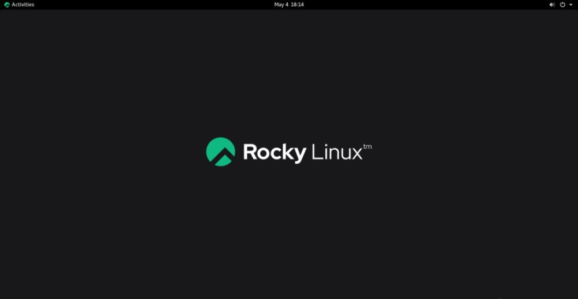

就像 AlmaLinux一样，Rocky Linux 也提供了一个迁移工具 migrate2rocky，以帮助您从 CentOS 和其他 RHEL 派生工具迁移。AlmaLinux 的赞助商比 Rocky Linux 略多，根据 DistroWatch 的数据，截至2022年，AlmaLinux 比 Rocky Linux 更受欢迎。

Oracle Linux 自 2006 年以来一直在开发中，它也是与 RHEL 兼容的二进制版本。最后，您还可以迁移到 RHEL 本身。虽然使用它需要付费，但在从 CentOS 过渡时，您可以获得急需的服务支持。

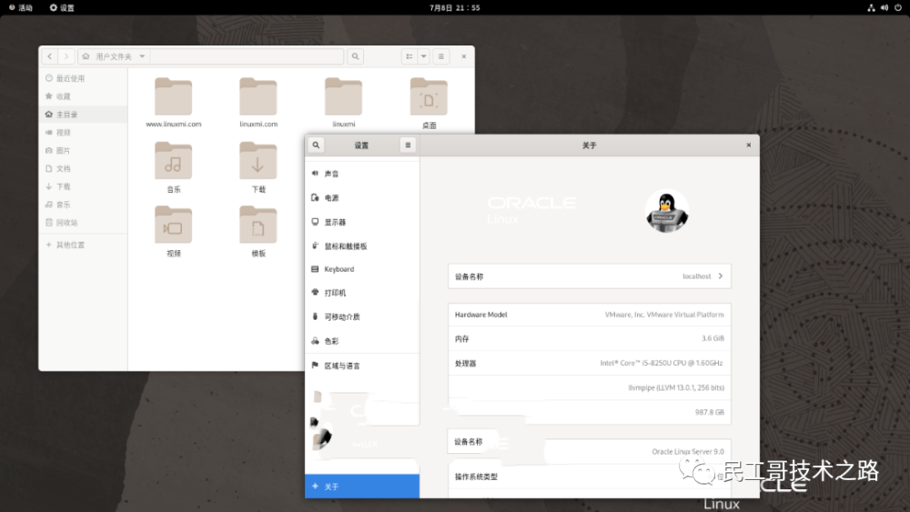

## 从 CentOS 迁移到 AlmaLinux 很容易

AlmaLinux 绝对是 CentOS 的一个很好的替代品，并且与 RHEL 二进制兼容。如果您计划迁移到 AlmaLinux 或 Rocky Linux，您可能应该考虑将其安装在虚拟机上，以了解其工作原理。此外，您应该在模拟环境中测试迁移工具，然后在实时服务器上使用它。

链接：[AlmaLinux 是更好的 CentOS 替代品的 4 个原因](https://linuxmi.com/almalinux-centos.html)